Cadence芯片版图设计工具Virtuso/Diva/Dracula入门手册 2
1、使用 Virtuso/ Diva/Dracula之前的准备 2
1．1、要找一台装有工具IC的计算机 2
1．2、要能连接到该计算机上 2
2、工具IC的软件环境配置 3
2．1、创建工具IC的启动目录，即工作目录。 3
2．3、将(.cdsinit和.cdsenv)拷贝到工具IC的启动目录 3
2．4、在工作目录下创建工艺库文件 3
2．5、启动工具IC,命令为icfb& 3
2．6、配置工艺库路径 3
2．7、添加工艺提供的一些辅助库 4
2．8、添加Multipart Path 5
2．9、安装PCELL 5
3、 开始一个新的设计---编辑电路图与版图 5
3．1、 新建一个设计库 5
3．2、Attach库 6
3．3、创建新设计 6
3．4、编辑电路图 7
3．5 编辑版图 8
3．6 可以根据习惯改变版图的层次显示特性 9
3．7、完成版图编辑之后先保存再退出 10
4 版图的DRC检查 10
4．1、基于Diva的方式 10
4．2、基于Dracula的方式 10
5 、LVS 12
5．1、准备版图的GDS文件 12
5．2、准备电路网表 12
5．3、用LOGLVS转换电路网表成LVS要求格式 13
5．4、修改lvs的命令文件 13
5．6、运行dracula来生成lvs任务的可执行文件 14
5．7、在控制台下，运行jxrun.com文件 14
5．8、查看错误 14
5．9、修改 14
6、PAD相关 14
6．1、准备pad库 15
6．2、导入pad版图的GDS文件 15
6．3、更新gds和cdl 15
6．4、修改cdl 16
7、一些小经验 16
8、附件清单 17
9、后记 17

Cadence芯片版图设计工具Virtuso/Diva/Dracula入门手册
（以上华0.6um DPDM工艺设计库为例）
Cadence 是一套功能强大的EDA软件，包含有诸如IC、SE等常用芯片设计工具。其中IC是针对全定制芯片设计应用的。IC本身仍是一套工具集。该手册主要讨论其中的全定制版图设计工具Virtuso/ Diva/Dracula之使用方法。Diva和Dracula用于版图检查及验证
，其中前者是基于Xwindow的方式，而后者是基于命令行的方式；Virtuso中提供这两者的相关接口。
采用Virtuso/ Diva/Dracula设计芯片大致有如下几步：准备schmematic(电路)、画layout(版图)、作版图设计规则检查（DRC）、做电路与版图的一致性检查(LVS)和导出最终版图的gds文件。

1、使用 Virtuso/ Diva/Dracula之前的准备

1．1、要找一台装有工具IC的计算机
Virtuso不能单独安装，所以只有在安装了IC的计算机上才能使用。
[例] eda机房的eda16服务器IC(ip:166.111.64.105)和eda17(ip:166.111.64.106)都能使用Virtuso/Dracula.

1．2、要能连接到该计算机上
除非是在自己的计算机上安装有工具IC，否则您必须保证能够从您的计算机远程登录到装有工具IC的计算机上。
[例] 以登录服务器IC来说明远程登录方法：
a、向管理员申请用户
b、下载远程登录软件Exceed，
在本地计算机上安装；
远程登录配置：
在开始菜单→程序→Hummingbird.Exceed.v7.1.Multilanguage→Exceed→Client Wizard设定xterm，Host:166.111.64.105，Host type: SUN（下拉菜单选择），其余next即可。
还可以采用vnc或SSH Secure Shell Client等远程终端方法登录。
c、完成登录。
『注意』也可使用其他的远程登陆软件连接服务器；不同的服务器所需的软件设置均有所不同，配置细节请咨询曾经使用过该服务器的师兄师姐。

2、工具IC的软件环境配置

2．1、创建工具IC的启动目录，即工作目录。
[例]：mkdir project↙

2．3、将(.cdsinit)拷贝到工具IC的启动目录
将IC工具中自带的.cdsinit文件拷贝过来
- 执行命令
instdir↙
得到IC的安装目录
eda16中得到的目录为
/net/eda450/disk1/cadence/IC5.0/tools.sun4v/dfII
- .cdsinit文件在 上面得到目录下的cdsuser目录中将其copy到自己的根目录下(例如: /home/ldm0345)
cd /net/eda450/disk1/cadence/IC5.0/tools.sun4v/dfII↙
cp ./cdsuser/.cdsinit ~/

这样，在原理图和版图界面中就可以使用快捷键了

2．4、将库文件(techfile.tf)及显示初始化文件(display.drf)拷贝至工作目录
通过FTP上传（用户名和密码为dea机房的帐号和密码）
上传到目录： ~/project 中

2．5、启动工具IC,命令为icfb&
[例]：cd ~/project/
icfb &↙
出现CIW窗口,如图1所示。以后大部分操作都是从这个窗口开始的。
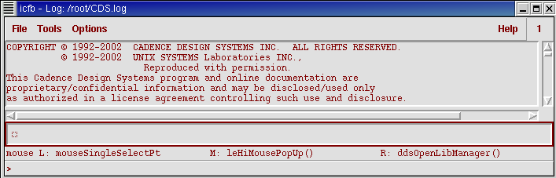
图1 CIW窗口

2．6、配置工艺库路径
在Library Path Editor中指定工艺库路径。该步的操作结果将保存到工作目录下的cds.lib文件中。
『注意1』：所有的库或其他任何一个设计目录要被4)所启动的CIW所使用，都必须使用前先在工作目录下的cds.lib文件作定义，指明其引用名称（在cadence环境中的标识名）及绝对路径。
『注意2』为了能使用Cadence自带的一些库（如画电路图时的Basic symbols），需要在cds.lib文件的开头部分添加 “INCLUDE <工具IC的安装目录>/share/cdssetup/cds.lib” . 在命令行中输入instdir可查看工具IC的可执行程序所在目录。[例]在线路组ic_linux上命令行模式输入instdir可得到：/usr/cadence/ic5033/tools.lnx86/dfII，则工具IC的安装目录为/usr/cadence/ic5033/,需要添加的内容为”INCLUDE /usr/cadence/ic5033/share/cdssetup/cds.lib”

在本次设计中工艺库完全通过techfile.tf提供，需要用technology file manager来导入工艺文件。
- csmc06目录上传到 ~/project 目录下
（csmc06中包含了n管，p管，电阻，电容以及金属1与金属2连接，金属1与poly连接等等的pcell，方便以后绘制版图）
- CIW窗口→Tools→Technology File Manager→NEW 如图所示
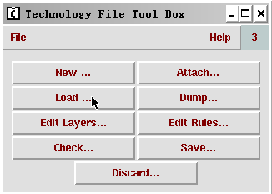
创建库
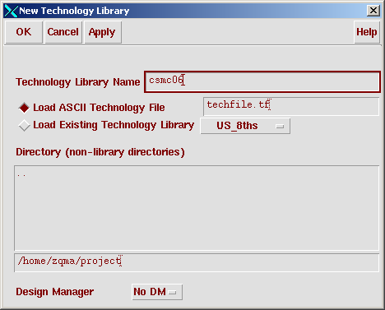
在Technology Library Name中输入工艺库的名字， csmc06；在Load ASCII Technology File 中输入techfile.tf 单击OK，程序会将techfile.tf中的数据导入至文件夹csmc06中。此时用Library Path Editor可以查看到刚才添加的库文件。
如果还有其他的库文件，则在technology file tool box 中选择LOAD
在ASCII Technology File输入框 输入包含*.tf的文件名（如devices.tf）
在Classes多选项里，根据*.tf 中提供的内容以及期望导入的内容决定。
在Technology Library多选一框里，选择对应的库。
在多选一框下方，有 Merge Replace 二选一，选 Merge则新导入的*.tf库是补充原有的库；选Replace则新导入的*.tf将覆盖对应库的原有内容.
点击 OK 按钮3、 开始一个新的设计---编辑电路图与版图

3．1、 新建一个设计库
在 CIW 窗口，点击 File → New → Library 弹出 New Library 窗口. 在 Name 输入框中输入设计库名字，在右边 Technology File 处选择 Attach to an existing techfile。点击 OK。 一般每个芯片设计都采用一个对应的设计库。然后在这个设计库下面创建各个子模块。
[例]： 如图所示，创建clock设计库。
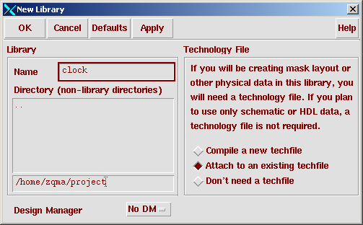
图4 New Library

3．2、Attach库
在弹出的 Attach Design Library to Technology File 窗口，将 Technology Library 一项选择为相应的库，在本设计中应为刚才添加的csmc06，点击 OK
[例]：如图4所示。将设计库clock attach到5)中定义的工艺库csmc06。
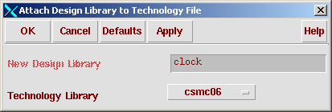
图5Attach工艺库

3．3、创建新设计
在 CIW 窗口，点击 File → New → Cellview, 弹出 Create New File窗口， 在 Create New File窗口，将 Library Name 项选择为 刚才所创建的库, 在 Cell Name 项输入要创建的Cell 名，在 Tool 项，选择 Composer-Schematic 则为编辑电原理图，选择 Virtuoso 则为编辑版图；点击 OK
[例]：如图5所示。Library Name 选为clock;Cell Name输入inverter.

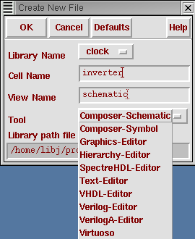
图6、New File

3．4、编辑电路图
用3）的方法为cell创建一个的schematic view。用Composer-Schematic编辑电路图。编辑原理图时可使用cadence自带的analogLib库中的model。『注意』如不能找到analogLib库则根据2.6中『注意2』进行设置。
编辑完之后，选Design->Design and Save，如果有错则改正；没有错误后便可保存电路图，退出编辑。
常使用的快捷键说明：
i:添加新元件；
p:添加输入输出pin
l:添加wire name
w:添加连接线
W:添加总线
[例]如图6所示。大部分菜单项上都有相应的快捷健定义。
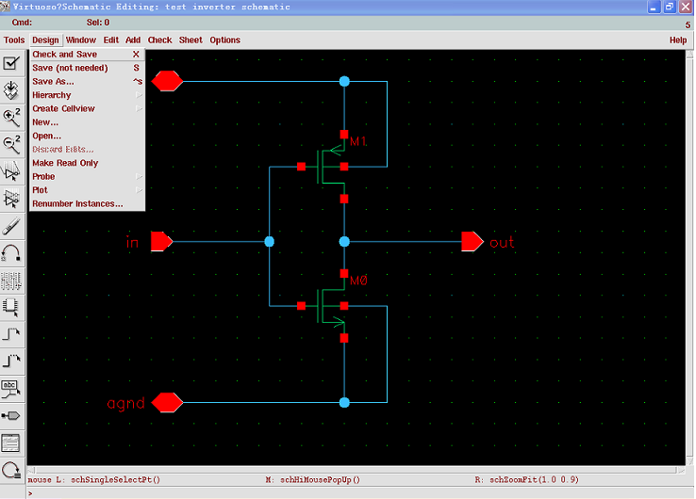
快捷键
图6、电路图编辑环境

3．5 编辑版图
用3)的方法为一个cell创建一个Layout view。用Virtuoso编辑版图。
打开Vituoso编辑窗口的同时,会弹出一个细长型的窗口，其名称为LSW,该窗口定义了版图各层的显示特性。
画版图的基本操作步骤为：在LSW中选定相应层，然后在版图编辑窗口的Create下选要画的几何形状，再在可编辑区域完成绘图。而且可以调用前面创建的csmc06库中的pcell。
版图编辑有很多快捷键可用。它们的定义都可以在相应的菜单项上找到。
[例]如图7所示，编辑inverter的layout view。
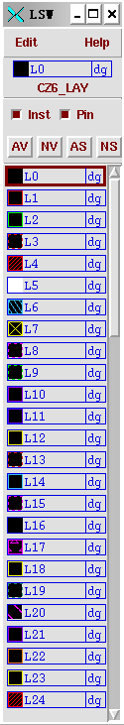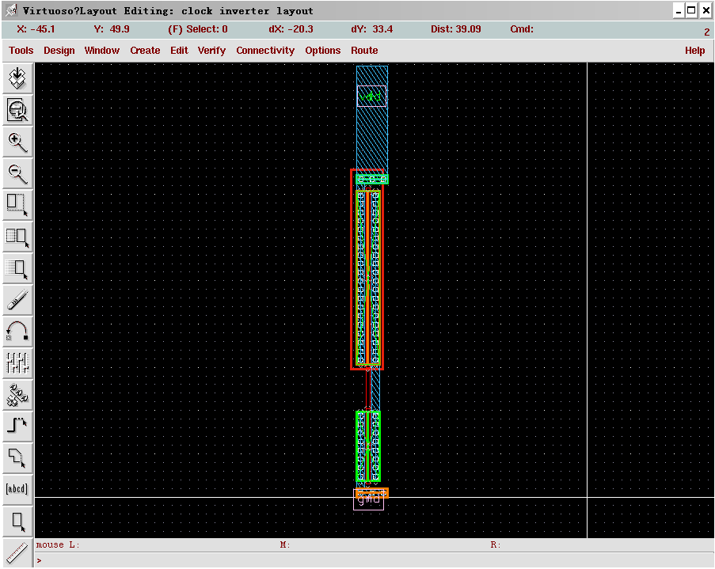
图7 LSW窗口及版图编辑窗口

3．6 可以根据习惯改变版图的层次显示特性
方法为LSW->Edit->Display Resource Editor；在弹出的窗口中可以重新定义个层次的显示特性（边框线型及颜色、、填充类型及颜色等等）；定义之后单击Apply按钮，LSW中将发生相应改变。退出Display Resource Editor时可以选择保存到Display.drf中，从而使得这次修改在每次icfb&启动之后都能生效；否则，选择No退出，再次打开LSW后的设置将恢复到本次修改之前的形式。
[例] 如图8所示
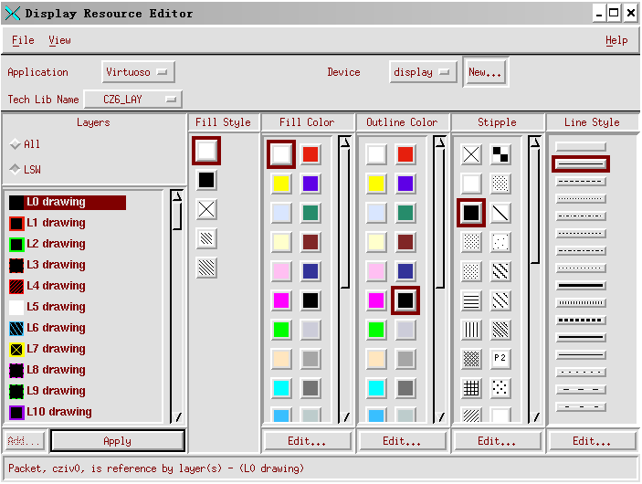
图8 Display Resource Editor

3．7、完成版图编辑之后先保存再退出

4 版图的DRC检查
有两种方式：基于Diva的方式和基于Dracula的方式。

4．1、基于Diva的方式
该方式操作比较简单。但效率不高，所以不推荐使用。这里只作简单说明。
将DRC命令文件放在工作目录，然后打开需要做DRC的Layout View，在弹出窗口中选Verify->DRC. 在弹出的DRC对话框中单击Set Switches，在Set Switches对话框中选择all，单击OK；在Drc Rules框中填DRC命令文件名，单击DRC对话框中的OK。
DRC的结果会在CIW窗口显示，若有错误，在版图上也会出现许多对角连线的矩形框。要查看错误种类，单击Verify →Markers →Explain，此时鼠标指针处有一个小方块，选中连线中的其中一条，就会弹出一个窗口，说明错误类型。修正错误，直至DRC完全通过。

4．2、基于Dracula的方式
推荐使用该方式。
a、 在~/home/project/ 目录下创建verify目录，并在verify目录中分别为DRC和LVS创建目录drc以及目录lvs
b、准备DRC和LVS命令文件：
[例]上华提供的DRC和LVS文件为csmc06.drc和csmc06.lvs，将它们分别上传至verify中的目录drc以及目录lvs中
c、 准备版图的GDS文件：CIW窗口 File → Export → Stream…
[例] CIW窗口 File → Export → Stream…，在弹出的窗口中用Library Browser选择clock库中的Inverter（view选择layout）做如图9设置（注意Run Directory设置为verify/drc），然后点击OK；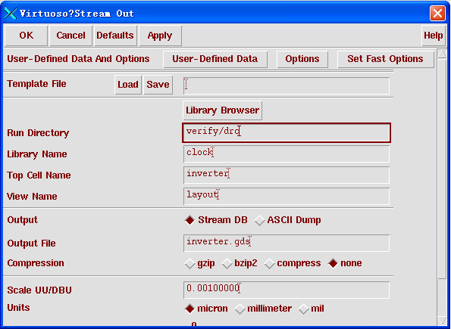
图9 gds的导出
导出成功后，会出现对话框显示
PIPO STRMOUT (PID = ipc:1) completed successfully, see log file './PIPO.LOG' for more details.
- 修改DRC的命令文件
[例]修改DRC的命令文件（如csmc06.drc）的前几行输入输出，指明要检查的GDS文件的路径名称：
;---------------------------------------------------------------------------
;……………………………………………………………INPUT GDS2
INDISK =inverter.gds （需修改）
;……………………………………………………………ERROR GDS2
OUTDISK = out.sf
;……………………………………………………………TOP CELL NAME
PRIMARY = inverter（顶层元件） （需修改）

;---------------------------------------------------------------------------
并将 KEEPDATA = SMART 改为 KEEPDATA = YES（已经修改）
  - 控制台下，cd ~/project/verify/drc 然后敲入：PDRACULA（一定要大写），启动命令行界面；
  - 该界面下，敲入/g csmc06.drc
  - 如果编译无误，敲入/f，退出PDRACULA界面并生成jxrun.com文件，此即真正用来进行DRC检查的文件；
  - 在控制台下，执行如下命令./jxrun.com
  - 检查完毕，在版图窗口，打开inverter的layout，选择Tools->Dracula Interactive，出现DRC菜单选项，选择其下的setup，对检查过后得到的数据文件路径进行设置（如下图所示），如果有DRC错误，则跳出几个显示窗口，可以通过它们观察并定位错误；点击view DRC Error窗口上的Fit Current Error 可定位当前错误；Rules Layer Window 显示该错误违反了哪条设计规则，可根据该规则去Design Rule中去查询错误的改正方法。
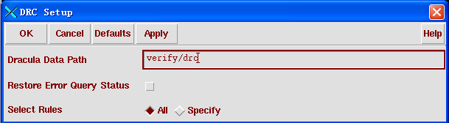
  - 修改完毕，重新输出GDS文件，再次检查，直至无误，点击DRC－>quit退出DRC检查。

5 、LVS
也有两种方式：基于Diva的方式和基于Dracula的方式。基于Diva的方式在LVS之前要做Extrated(版图网表提取)。提取和LVS的操作类似DRC,这里不再细述。
基于Dracula的方式：

5．1、准备版图的GDS文件
[例] 先导出版图的GDS文件：inverter.gds（或可直接用上一步得到的GDS2文件）；

5．2、准备电路网表
若采用 cadence编辑的电路图，则可以参照下例导出电路网表。
别的工具如Epd也可以进行电路图的输入并导出用于LVS的电路网表。
[例] 导出前述设计inverter的电路网表。
导出schematic的CDL文件netlist：CIW窗口 File → Export → CDL… 在弹出的窗口中用Library Browser选择clock库中的interver（view为schematic）做如图10设置，然后点击OK；
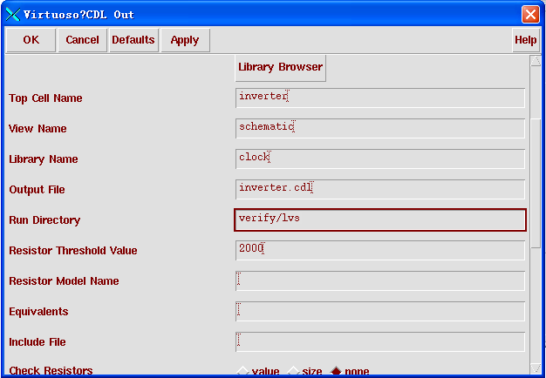
图10 CDL的导出
注1：所要做的改动：取消选择Run In Background选项；单击Library Browser找到要输出的原理图；修改Run Directory为LVS的工作目录~/project/ verify/lvs；修改Resistor Threshold Value为20（此数值为版图提取的时候可以识别的电阻的阈值，即小于此数值的电阻将不予识别）；修改Output File为inverter.cdl；如果在实际layout设计中使用了电阻和电容，那么在图片中的Check Resistors 和 Check Capacitors两行选项中分别选中value。
注2：导出之后的cdl文件中的MOS管模型名称需要修改为与版图提取的模型名称一致，lvs检查方可通过
例如: PMOS模型应由PM改为P，NMOS模型应由NM改为N
原cdl文件语句为：
…
MM1 out in avdd avdd PM W=2u L=600.0n M=1
MM0 out in agnd agnd NM W=2u L=600.0n M=1
…
修改为：
…
MM1 out in avdd avdd P W=2u L=600.0n M=1
MM0 out in agnd agnd N W=2u L=600.0n M=1
…
电阻，电容也需要作相应的修改，修改目标可以在后面介绍的lvs.lvs中观察到

5．3、用LOGLVS转换电路网表成LVS要求格式
[例]控制台下，cd ~/project/verify/lvs 敲入LOGLVS，出现命令行界面；
该界面下，依次敲入 htv；cir inverter.cdl（导出的cdl文件）；con inverter（版图单元名）；这四条命令，用exit退出该界面；

5．4、修改lvs的命令文件
[例]修改cz6_lvs.rul（LVS的命令文件）的前几行输入输出，指明要检查的GDS文件和网表文件的路径：
;---------------------------------------------------------------------------DESCRIPTION
;------------------------------------------LAYOUT
INDISK = inverter.gds ; INPUT LAYOUT FILE NAME (需要修改)
PRIMARY = inverter ;LAYOUT TOPCELL NAME （需要修改）
;------------------------------------------SCHMATIC
SCHEMATIC = LVSLOGIC.DAT ;INOUT SCHEMATIC FILE NAME
OUTDISK = err.gds
;------------------------------------------VDD/GND NAME
并将 KEEPDATA = SMART 改为 KEEPDATA = YES LVSCHK[LS] ... 改为 LVSCHK[XRE] ...

5．6、运行dracula来生成lvs任务的可执行文件
[例]控制台下，cd ~/project/verify/lvs 敲入：PDRACULA，启动命令行界面；
  - 该界面下，敲入/g csmc06.lvs（LVS命令文件名）；
  - 如果编译无误，敲入/f，退出PDRACULA界面并生成jxrun.com文件，此即真正用来进行LVS检查的文件；

5．7、在控制台下，运行jxrun.com文件
./jxrun.com

5．8、查看错误
检查完毕，在版图窗口，打开inverter的layout，选择Tools->Dracula Interactive，出现LVS菜单选项，选择其下的setup，对检查过后得到的数据文件路径进行设置([例]~/project/verify/lvs)，则跳出一个错误显示窗口，可以通过它观察是否有错，并定位错误；
注：查看错误报告文件lvs.lvs，可以得到更多的有关错误的信息！
下面为lvs.lvs中的一段
…
TYPE SUB-TYPE TOTAL DEVICE UN-MATCHED DEVICE
SCH. LAY. SCH. LAY.
MOS PM 1 0 1 0
MOS NM 1 0 1 0
MOS P 0 1 0 1

***************************************************
**/W* -- SCHEMATIC AND LAYOUT MAY NOT MATCH **
** CHECK ALL ABOVE DISCREPANCY **
** AND WARNING MESSAGES **
***************************************************
…
可以看出，原理图（SCH）与版图（LAY）中的模型名称不一致，器件个数也不一致，原理图中有一个N管，一个P管，版图中仅有一个P管。在这里，也可以知道如果cdl中的模型名称不正确，我们需要修改的目标（PM－>P, NM－>N）

5．9、修改
修改完毕，重新输出GDS文件，再次检查，直至无误。

6、PAD相关
（最后加入pad时看）：

6．1、准备pad库
[例]在icfb&启动目录下的cds.lib文件中加入下面一行：
DEFINE basic /export/disk3/cds/ic446/tools.sun4v/dfII/etc/cdslib/basic
加入pad的layout：
Pad的文件在/library/SGNEC_CZ6_lib/pad_lib/gds2下，这里只有layout文件，完整的pad
（含电路图symbol）放到IC上/tmp/for_sgpad，可以在导入gds2文件后在将schematic和
symbol拷贝到相应目录，或者使用cp –r /tmp/for_sgpad ~/Cadence_work/ pad。

6．2、导入pad版图的GDS文件
icfb的CIW窗口 File → Import → Stream… 在弹出的窗口中
用Library Browser做如图11设置/library/SGNEC_CZ6_lib/pad_lib/gds2/cz6pad.gds2，然后点OK；
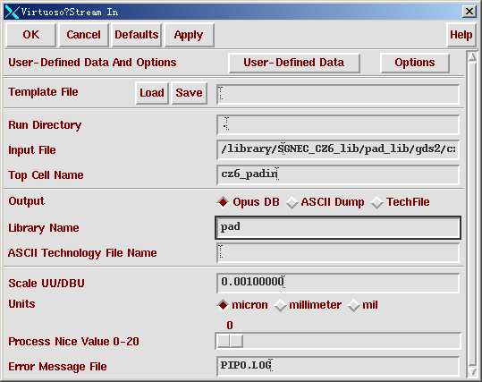
图11 导入PAD的GDS

6．3、更新gds和cdl
在版图和电路图中分别加入pad版图和pad的symbol/schematic。
导出包含pad的版图gds及包含pad的总电路图的cdl

6．4、修改cdl
根据需要修改生成的cdl文件pad中的电阻或电容等的类型参数。
这是因为般带ESD（静电保护）的pad所使用的电阻/电容类型往往有别于功能电路中所使用的类型。为了LVS识别所以需要修改CDL。
需要修改生成的cdl文件，如netlist，使用unix/Linux下的vi编辑器，在~/poject/verify
目录下敲入vi netlist，编辑文件。
[例]对首钢工艺有四种PAD:
（cz6_vddpadring，cz6_gndpadring，cz6_padout，cz6_padins）
在ic上使用的cdl文件导出，对pad导出时会存在问题需要手工改动， 在for_lvs.cdl
文件中找到相关pad的描述，修改其中的电阻和N管类型。以下面一段cdl为
例,对于cz6_padout：
* Block: cz6_vddpadring
.subckt cz6_vddpadring GND VDD
*.PININFO GND:I VDD:I
M2 VDD net9 GND GND n w=25.2u l=810n m=16
R1 VDD net13 521.625 $[r2]
R0 net9 GND 521.625 $[r2]
M0 VDD net13 GND VDD p w=28.32u l=780n m=14
.ends cz6_vddpadring
改动：（对N管和电阻模型）
M2 VDD net9 GND GND w=25.2u l=810n m=16 $LDD[FN]
R1 VDD net13 521.625 $[RO]（注意，是RO（字母），不是R0（数字））
R0 net9 GND 521.625 $[RO]

7、一些小经验
以下是一些同学使用过程中的心得小经验。罗列出来与大家分享：
- vi编辑器简介，
vi编辑器有两种模式，控制模式和输入模式，在输入模式下按Esc键退到控制模式，控制模式下箭头键移动光标。小写x删除当前字符；而小写i插入字符进入输入模式（即直接响应键盘输入）。如在上述带PAD的netlist文件改动中，启动vi netlist后用箭头键先将光标移动到m=16的6的位置，小写i，然后输入6 $LDD[FN],再ESC到控制模式，删除多出的数字6。其它改动同上操作。
对于详细的vi帮助可在unix/Linux的命令行提示符下敲入man vi↙
- 版图设计中牢记快捷键可以大大加快编辑速度。
- 使用cadence编辑电路图时，若晶体管的长和宽正好为默认长度，则导出的cdl中，相应的晶体管参数将不完整，无法作Lvs。
比如一个nmos管，它的Width和Length默认为是9u m 和540n m，那么设计中的
管子使用了540n m，导出cdl时没有Length的参数。改动办法，在icfb窗口中，
tools→CDF→Edit，browser选择CZ6_LAY中的nenh，改变其默认参数，如图12示：
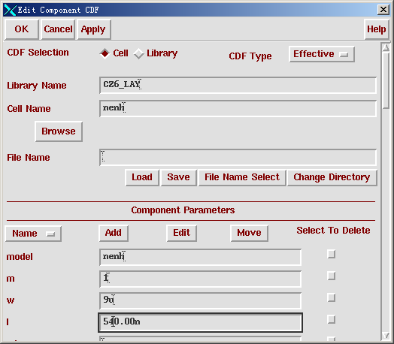
图12 改变mos管缺省设置
- 版图编辑过程中最好是每完成一个小模块的编辑就做相应的drc和lvs。这样在总电路的drc和lvs时纠查时就容易多了，可以大大加快设计进度。
- 对于首钢工艺，Layout设计完毕时，必须在外面加一29层（layer 29）的大框（框住所有元件即可），表示当前cell大小，否则导出gds文件做lvs检查时有错，无法有效识别元件。

8、附件清单
.cdsenv
.cdsinit
UNIX命令帮助手册（内含Vi编辑器的使用）

9、后记
本手册是基于线路组IC实验室各位老师、同学相关设计文档总结出来的。可能还有很多不完善的地方，希望大家在使用过程中不断挑刺。同时也希望使用者把自己的使用体会、经验和教训补充进来，不断完善该手册，为以后的同学和自己以后的设计做点技能积累，使以后的同学及自己在以后的设计过程中在工具使用上尽量少走弯路，从而更能专注于电路结构及性能本身的设计，为实验室作出更高效率的贡献，为自己书写更辉煌的业绩！

